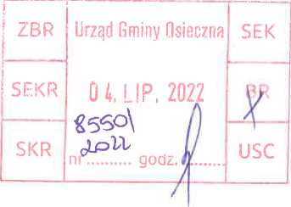
Roman Lewicki
radny RM Gminy
Osieczna
Kopernika 15
64-113 Osieczna
Osieczna, 4.07.2002

Pan Stanisław Glapiak
Burmistrz Gminy Osieczna
Na podstawie przepisów regulujących procedurę składania zapytań do Burmistrza, składam następujące zapytanie i wniosek:
na ostatniej sesji RM pan Burmistrz poinformował radnych, że zawarł umowę dotyczącą dzierżawy
i pobierania opłat za korzystanie z parkingu na letnisku w Osiecznej. W związku z pytaniami
dotyczącymi m.in. sposobu zorganizowania tego parkingu, zmiennej wysokości opłat za
parkowanie, wnoszę o udostępnienie treści przedmiotowej umowy.

Z poważaniem

